Ví dụ về cây quyết định
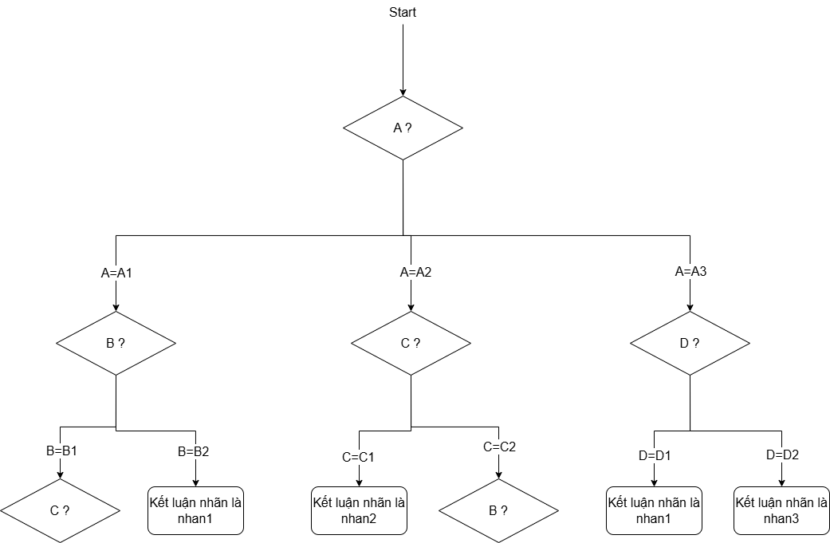
Figure 1. 1-Diagram.drawio.png

Hình thoi = nút quyết định = nutQuyetDinh
Hình chữ nhật = nút kết luận = nutKetLuan
Mũi tên = mũi tên giá trị = muiTenGiaTri

buildTreeC4dot5(tapDuLieu, tapThuocTinh){

if( tất cả hàng trong tapDuLieu có cùng “nhãn” nhan1 ){
>> thêm : nutKetLuan(nhan1);
}

if( tapThuocTinh == rỗng ){
Khai báo : nhan1 = nhãn phổ biến nhất trong tapDuLieu;
>> thêm : nutKetLuan(nhan1);
}

Tạo bảng GainRatio
Tên cột= tenCot[i] ∈ tapThuocTinh | gainRatio(tapDuLieu, tenCot)
tenCot[0]
tenCot[1]
…

Chọn tenCot[i] mà có gainRatio lớn nhất

tenCotDuocChon = tenCot[i]

For( value1 : getTapGiaTri(tenCotDuocChon, tapDuLieu) ){

tapDuLieu_tenCotDuocChon_value1 = null;

for( hang1 : tapDuLieu ){
if( hang1[tenCotDuocChon]==value1 ){
tapDuLieu_value1.add(hang1);
}
}

Viết lại bảng : tapDuLieu_tenCotDuocChon_value1

If( tapDuLieu_tenCotDuocChon_value1 là bảng rỗng ){
nhan1 = nhãn phổ biến nhất trong tapDuLieu
>> thêm : nutKetLuan(nhan1)
}

Else{
>> Thêm mũi tên : muiTenGiaTri(“A=value1”)

tapThuocTinh_tenCotDuocChon_value1
= tapThuocTinh – {tenCotDuocChon }

gắn vào “mũi tên” “cái cây” này :
buildTreeC4dot5(
tapDuLieu_tenCotDuocChon_value1, tapThuocTinh_tenCotDuocChon_value1
);
}
}
}

